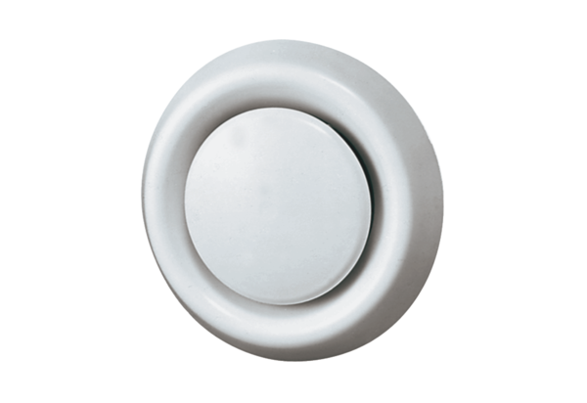Tellerventil, Kunststoff TK 12Verpackungseinheit: 1 StückSortiment: C
Artikelnummer: 0151.0198Hersteller: MAICO

